-内部资料
监管工作信息
2019年第03期
从江银监办事处 | 签发人：伍绍勇

【风险处置】
贵阳银行从江支行关于协助县公安局
抓捕网上在逃人员的情况报告

贵阳银行从江支行于2019年4月15日上午12:17，在为客户：吴仕华，身份证：522633198910080012，办理开户业务，办理过程中对客户进行身份联网核查，发现该客户为公安网上在逃人员，遂在公安端进行在逃人员提示。随后县公安局核实后立即上门进行抓捕，但在逃人员已经离开。该行柜员以客户业务办理身份证拍照不完整为由，让吴仕华重新返回该行营业网点，约40分钟后，在逃人员再次出现在该行营业网点前台，公安人员立即将在逃人员吴仕华抓获。
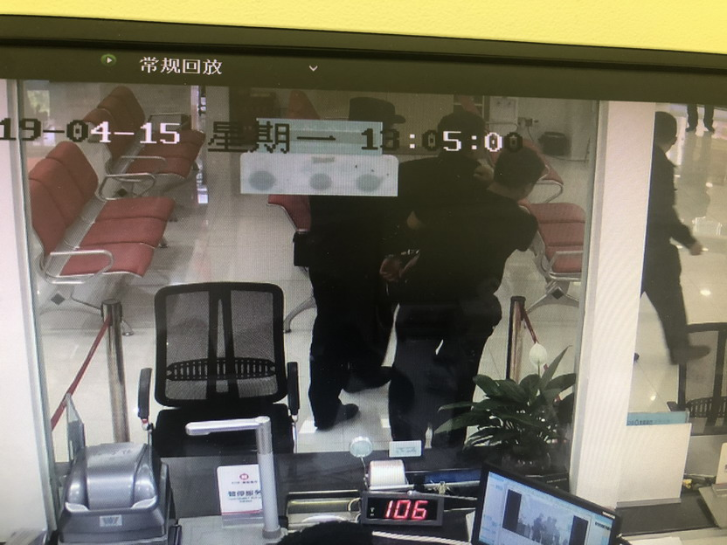

报送：分局
编稿人：伍绍勇
从江银监办事处编印
联系电话：0855－6418090 | 时间：2019年4月19日

